In dieser Zusammenfassung wird folgendes Leistungsziel des Projektmanagement zusammengefasst.

Projektdefinition
Ein Projekt ist ein Vorhaben, das im Wesentlichen durch Einmaligkeit der Bedingungen in seiner Gesamtheit gekennzeichnet ist, wie z.B.
- Zielvorgabe
- Zeitliche, finanzielle, personelle und andere Begrenzungen
- Abgrenzung gegenüber anderen Vorhaben
- Projektspezifische Organisation (bleibt dynamisch)

Projektarten

Investitionsprojekt
Ein Investitionsprojekt ist ein Projekt, wo man Geld investiert um danach wieder Geld zu verdienen.
- Bauvorhaben
- Fertigungs-und Produktionsanlagen
- Die Umstellung eines manuellen Lagersystems auf ein vollautomatisches Hochregallager

Forschungs- und Entwicklungsprojekte
Ein Forschungs- und Entwicklungsprojekt ist ein Projekt, wo man auf kreativem Weg neue Kenntnisse und Fertigkeiten erlangen möchte.
- Entwicklung eines Prototyps
- Medizinische Forschung (neue Medikamente)

Organisationsprojekt
Ein Organisationsprojekt ist ein Projekt, wo man die Aufgabe hat, eine Aufbau- bzw. Ablauforganisation zu schaffen oder zu ändern, um die Leistung einer Organisationseinheit zu verbessern.
- Reorganisation einer Abteilung
- Zusammenlegen von Standorten

Umfeld

Das Projektumfeld ist der Kontext, in dem ein Projekt entsteht und durchgeführt wird. Zwischen Umfeld und Projekt bestehen Wechselwirkungen. Das Projekt nimmt Einfluss auf den Kontext und umgekehrt.

In dieser Zusammenfassung wird folgendes Leistungsziel des Projektmanagement zusammengefasst.

STÖÖPFER
S = Soziale (Mensch)
T = Technische (neue Technologien)
Ö = Ökonomisch (Material kostet mehr/Budget)
Ö = Ökologisch (neue Gesetze/Umweltschutz)
P = Politisch (Änderungen durch Politik)
F = Finanziell (weniger Gewinn der Firma)
R = Rechtlich (neue Rechte/Gesetze)

Tagesgeschäft vs Projekt

Projektmerkmale

- Komplexität
- Kultur
- Dynamik
- Ziele
- Risiko
- Spezifische Organisation
- Neuartigkeit
- Begrenzte Ressourcen
- Wissen, Geld, Personell, Material
In dieser Zusammenfassung wird folgendes Leistungsziel des Projektmanagement zusammengefasst.

Projektziele

Ziele müssen klar definiert und eindeutig sein, denn eine ungenaue Zieldefinition ist der Hauptgrund für das Scheitern von Projekten.

Projektziele definieren

Projektziele formulieren Anhand SMART

Zielarten
Projektziel
Systemziel
(Eigenschaften des Projektergebnisses)
Vorgehens-/Abwicklungsziele
(Weg zur Erreichung des Projektergebnisses)
Zeit
Kosten
Mitarbeiter
Kunden
Firmen
Akzeptanz
Wirtschaftlichkeit
Qualität
Leistung

Mussziele: Ziele, welche unbedingt erreicht werden müssen.
Kannziele: Ziele, deren Erreichung positiv beurteilt wird.
In dieser Zusammenfassung wird folgendes Leistungsziel des Projektmanagement zusammengefasst.

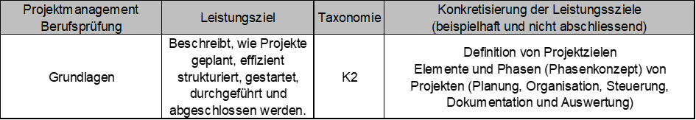

Im Projektmanagement unterscheiden wir von 4 Hauptphasen
- Vorprojekt-/Initialisierungsphase
- Planungsphase
- Durchführungs-/Realisierungsphase
- Abschlussphase
Projektmanagement
Lebenszeit eines Projekts
Lebenszeit des Sytems
Hauptstudie
Detailstudie
Systembau
Einführung
Abschluss
Vorstudie
Durchführung
Abschluss
Planung
Vorphase

Vorprojekt-/Initialisierungsphase

Von der Idee zu Projekt
Das Vorprojekt findet vor dem eigentlichen Projekt statt.
Aufgaben:
- Situationsanalyse
- Stakeholderanalyse
- Projektzielsetzung
- Machbarkeitsanalyse
- Erste Aufwands- und Kostenschätzung
- Projektorganisation
- Projektantrag bzw. –auftrag

Planungsphase

Die Planungsphase dient der weiteren Konkretisierung und Detaillierung der Vorprojektphase.
- Ziel der Planungsphase ist ein detaillierter Projektplan.
- Projektstrukturplan (PSP)
- Terminplan
- Kapazitätsplan
- Aufwandplan
- Kostenplan

In dieser Zusammenfassung wird folgendes Leistungsziel des Projektmanagement zusammengefasst.



Realisierungsphase

Nach Abschluss der Planungsphase wird das Projekt realisiert.
Aufgaben:
- Projektführung
- Steuerung (Information und Kommunikation)
- Controlling
- Dokumentation

Abschlussphase

In der Abschlussphase werden sämtliche Massnahmen getroffen, um ein Projekt offiziell zu beenden. Die letzte Phase beginnt mit der Erreichung der Projektziele und endet mit der Auflösung des Projektteams durch den Projektleiter.
Aufgaben:
- Evaluierung und Reflexion
- Projektabschlussbericht
- Entlastung und Auflösung der Projektorganisation

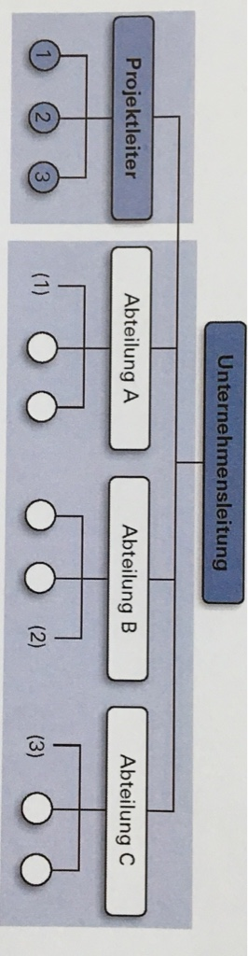
In dieser Zusammenfassung wird folgendes Leistungsziel des Projektmanagement zusammengefasst.

Reine Projektorganisation (für grosse Projekte)
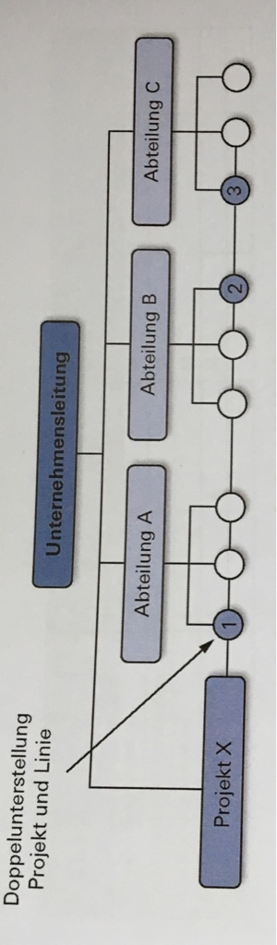
Bei der reinen Projektorganisation wird für ein Projekt praktisch eine eigenständige Organisation gebildet, die von einem Projektleiter in voller Verantwortung selbstständig geleitet wird.
Die dazugehörigen Mitarbeiter arbeiten in dieser Zeit ausschliesslich für das Projekt.

Vorteile | Nachteile
Hohe Konzentration  Identifikation mit einem Projekt  Eindeutige Weisungsbefugnis | Bereitstellung der Ressourcen  Ressourcen werden nicht immer effizient eigesetzt

Matrix Projektorganisation (für mittelgrosse Projekte)
Bei der Matrix Projektorganisation wirkt sowohl die vertikal (nach Funktionen) gegliederte Organisationsstruktur als auch die horizontal dazu strukturierte Organisation der Projekte.
Für das Projekt können aus verschiedenen Abteilung Mitarbeiter abgezogen werden. Der Abteilungsleiter kann hier entscheiden, muss jedoch das Daily Business berücksichtigen.

Vorteile | Nachteile
Projektteam ist verantwortlich  Flexibilität im Personaleinsatz | Aufwendige Organisation  Kompetenzkonflikte zwischen Linien- und Projektautorität
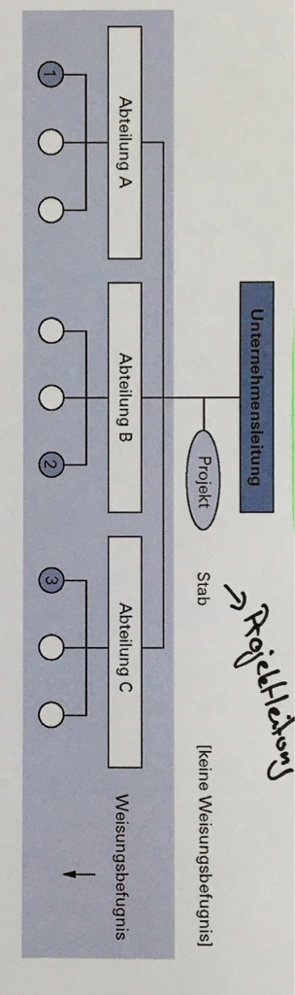
In dieser Zusammenfassung wird folgendes Leistungsziel des Projektmanagement zusammengefasst.

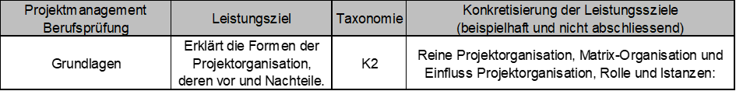
Einfluss Projektorganisation (für kleine Projekte)
Die Einfluss Projektorganisation ist eine Minimalausstattung einer Projektorganisation, indem innerhalb der Stammorganisation die funktionale Hierarchie unverändert bestehen bleibt.
Die Stabstelle muss in der Unternehmenshierarchie genügend hoch angesiedelt sein, damit der Projektleiter direkten Zugang zu jener Führungskraft hat, die Konflikte entscheiden kann.

Vorteile | Nachteile
Flexibilität im Personaleinsatz  Keine organisatorische Umstellung notwendig | Keine Projektverantwortung  Kleine Reaktionsgeschwindigkeit

In dieser Zusammenfassung wird folgendes Leistungsziel des Projektmanagement zusammengefasst.

Projektstrukturplan

Der Projektstrukturplan (PSP) erlaubt eine Aufteilung bzw. Gruppierung auf bis zu vier Ebenen, deren Beziehungen zueinander dargestellt werden können.

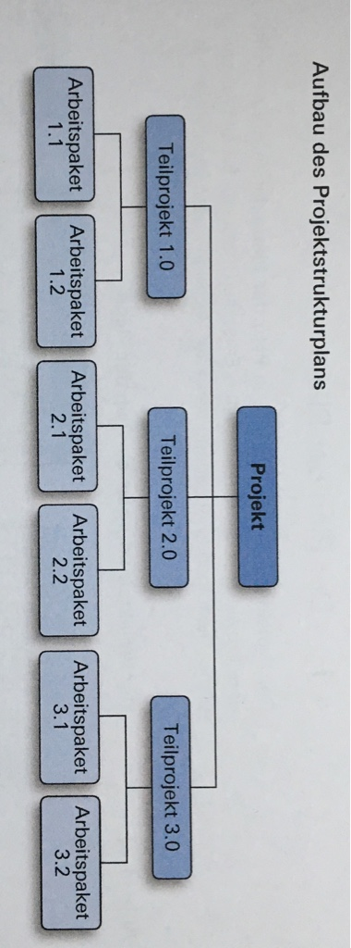

Ablauf- und Terminplanung

In einem Ablaufplan wird meist in einer grafischen Darstellung sichergestellt, dass jede Tätigkeit im Zusammenhang mit allen Tätigkeiten des Projekts vom Anfang bis zum Ende ersichtlich ist.

Balkendiagramm

Übung Skript Seite 7

Netzplantechnik

Übung Skript Seite 7

Nutzwertanalyse

Übung 5.4.3

In dieser Zusammenfassung wird folgendes Leistungsziel des Projektmanagement zusammengefasst.

Strukturierte Analyse SWOT

Die SWOT- Analyse hilft, die Situation von bspw, eines Unternehmens zu beschreiben. Dabei werden sowohl interne als auch externe Aspekte berücksichtigt.

Bei der internen Analyse werden alle positiven und negativen Faktoren ermittelt, die das Unternehmen durch geeignete Massnahmen selbst verändern kann.

Bei der externen Analyse werden alle positiven und negativen Faktoren ermittelt, deren Ursache im Umfeld des Unternehmens liegen und die als gegeben hingenommen werden müssen.

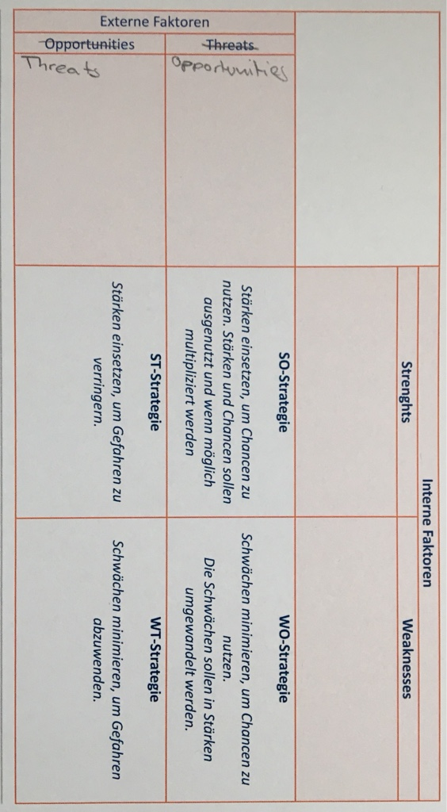

Übung 5.4.1

In dieser Zusammenfassung wird folgendes Leistungsziel des Projektmanagement zusammengefasst.

Nutzwertanalyse

Übung 5.4.3

ABC Analyse

Die ABC Analyse hilft unter anderem:
- Das „Wesentliche“ vom „Unwesentlichen“ zu trennen
  - Bsp. Die Produkte mit einem hohen Deckungsbeitrag sind bevorzugt zu behandeln
- Unwirtschaftliche Anstrengungen zu vermeiden
  - Bsp. Lager von C-Artikeln durch Lieferanten bestücken lassen
- Die Wirtschaftlichkeit zu steigern
  - Bsp. Die Kunden welchen grossen Umsatz bringen, werden intensiver betreut

Übung 5.3.4

In dieser Zusammenfassung wird folgendes Leistungsziel des Projektmanagement zusammengefasst.

Mindmap

- Thema und Leitmotiv in die mitte eines leeren Blattes schreiben
- Schlüsselworte rund um das Leitmotiv notieren
- Begriffe oder Einzelheiten werden den Schlüsselworten angehängt
- Farben, Skizzen und unterschiedliche Schreibstufen können unterstützen
Struktur
Netz
Papier
Medium
Was
Computer
Grün
Wie
Blau
Farbe
Mindmap
Rot

Brainstorming

Es versammeln sich vier bis acht Personen für ca. eine halbe Stunde in einem Raum, mit dem Ziel, sich möglichst viele neue Ideen zur Lösung eines bestimmten Problems oder Bedürfnisses einfallen zu lassen. Diese Ideen sind zeitgleich von einem Moderator zu protokollieren

Brainwriting (Methode 365)

Dies ist ein schriftliches Brainstorming. Diese Methode arbeitet nach demselben Prinzip wie das Brainstorming, jedoch mit klaren Vorgaben.
6 Personen machen jeweils
3 Vorschläge und lassen sich von den Ideen der anderen
5 Teilnehmer inspirieren

Morphologischer Kasten

Das Ziel des Morphologischen Kastens ist es alle möglichen Lösungswege für ein bestimmtes Problem oder Bedürfnis zu betrachten.

Bsp. Kindertisch:
Variante: (KITSCH) (PLAYER KIND) (LISA FOREST)

Parameter
Farbe | Blau | Pink | Rot | Grün
Material | Holz | Metall | Plastik | Glas
Design | Tier | Comic | Autos | Barbie
Form | Rund | Eckig | Oval | Quadratisch
Höhe | 30 | 35 | 40 | 50
In dieser Zusammenfassung wird folgendes Leistungsziel des Projektmanagement zusammengefasst.

Informationen dienen zur Förderung der Transparenz und Akzeptanz.

Ein Zwischenbericht in einem Projekt dient dazu:
- Übersicht über den Projektstatus zu verschaffen
- Übersicht über Projektergebnisse zu schaffen
- Übersicht über die Kosten zu verschaffen
- Übersicht über die Terminplanung zu verschaffen
- Übersicht über allfällige Probleme zu verschaffen

Inhalt

Periodische Berichterstattung über den Projektstand, -fortschritt und die Prognosen

- Kostenstatus
- Terminstatus
- Projektfortschritt
- Abweichung gegenüber
- Dem geplanten Zustand
- Der Vorperiode
- Der geplanten Entwicklung
- Probleme + wie gelöst
- Nächste Schritte
- Anspruchsgruppen
- Visualisierung
  - Kostenplan
  - Terminplan
  - Fortschrittplan

Der Zwischenbericht kann für folgende Zielgruppen bestimmt sein.
- Projektteam
- Projektkunden
- Projektausschuss
- Auftraggeber
- Interessengruppen

In dieser Zusammenfassung wird folgendes Leistungsziel des Projektmanagement zusammengefasst.

Projektbezogenes Controlling erfüllt eine interstützende Funktion und sorgt für angemessene Transparenz im Projekt, respektive übersetzt die vorhandenen Daten in eine verständliche Sprache.

    - Planung, Steuerung und Kontrolle

Projektleiter
Trägt die inhaltliche Verantwortung bei einem Projekt
Controlling
Stellt dabei die Vollständigkeit, Plausibilität und Zuverlässigkeit der Vorhersagen sicher.

Projektcontrolling mittels PDCA

- Plan
  - Projektplanung
  - Projektstrukturplan
  - Kostenplan
  - Terminplan
- Do
  - Arbeitsvergabe
  - Arbeitsausführung
- Check
  - Soll-Ist Vergleich
  - Fortschrittskontrolle
  - Trendanalyse
- Act
  - Korrekturmassnahmen gemäss Planungsstrategie

Das Dreieck der Projektziele

Projektergebnisse
Kosten
Zeit

In dieser Zusammenfassung wird folgendes Leistungsziel des Projektmanagement zusammengefasst.

Projektabschluss

Zu einem Projektabschluss gehören folgende Aufgaben:
- Nutzung der Ergebnisse sicherstellen
- Projektteam entlasten
- Formalitäten erledigen
- Projekt auswerten
- Abschlussbericht erstellen

Nutzung der Ergebnisse sicherstellen
Projekte wollen erfolgreich sein, d.h. einen Nutzen schaffen, und zwar aus Sicht der direkten Nutzergruppen und auch aus Sicht relevanter Intressengruppen

Projektteam entlasten
Zum Projektabschluss gehört auch die Entlastung des Projektteams. Es geht dabei zunächst um die formelle Entlastung von projektbezogenen Aufgaben und Verantwortlichkeiten.
- Wo werden die MA nach dem Projekt arbeiten?
- In welcher Form wird den MA für ihren Einsatz gedankt?

Formalitäten erledigen
Zum Abschluss von Projektphasen bzw. Projekten und Programmen ist es wichtig, möglichweise offene Punkte zu klären und speditiv zu bearbeiten.

Projekt auswerten
Bei der Projektauswertung wird das Projekt zusammenfassend betrachtet und bewertet.
Im Grunde genommen müssten alle relevanten Informationen dafür bereits vorliegen.
- Sitzungsprotokolle
- Beschlussprotokolle
- Referenzpläne (Projektstrukturplan, Ablaufplan, Terminplan, Kostenplan, etc.)

In dieser Zusammenfassung wird folgendes Leistungsziel des Projektmanagement zusammengefasst.

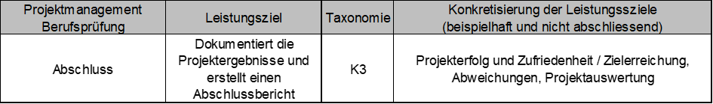

Bei der abschliessenden Projektauswertung stehen einige Aspekte im Vordergrund:
- Einhaltung der Termine, Kosten und Aufwände
  - Bei einem Projekt ist die Einhaltung der Termine, Kosten und Aufwände ein wichtiger Erfolgsfaktor. Abweichungen von Terminen, Kosten und Aufwänden sind übersichtlich und zusammenfassend darzustellen.
- Ergebnis- und Prozessqualität
  - Die Frage nach der Qualität eines Projektes steht nicht am Ende eines Projektes, sondern am Anfang. Qualitätsmanagement ist projektbegleitend.
  - Zum Projektabschluss ist dann eine zusammenfassende Bewertung der Qualität der Ergebnisse und der Prozesse erforderlich.
- Zufriedenheit der Projektbeteiligten.
  - Zufriedenheit zeigt sich vor allem in der Zufriedenheit der projektbeteiligten. Zum Projektabschluss sollten folgende Beteiligten besonders beachtet werden:
    - Kunden
    - Interessengruppen
    - Projektmitarbeitende

Abschlussbericht erstellen

Ein Projektabschlussbericht enthält alle Informationen, die gemäss seinem Zweck und entsprechend den Erwartungen der Zielgruppen zu kommunizieren sind:

- Business Case
- Projekt- bzw. Programmziele
- Projektorganisation
- Vorgehensweise und wichtige Methoden
- Einhaltung der Termine, Kosten und Aufwände
- Ergebnisqualität
- Prozessqualität
- Zufriedenheit der Interessengruppen
- Zufriedenheit der Projektmitarbeitenden
- Empfehlungen für die Nachhaltigkeit des Nutzens
- Übertragbare Lehren aus dem Projekt
- Zusammenfassung zum Projekterfolg

